

    TEKNOLOGI INFORMANSI DAN KOMUNIKASI

**“PENGENALAN DAN WORKFLOW PADA GIT”**

Disusun oleh :

Nama : Alil Mu’afi

NIM : E41231469

Dosen : Rangsang Purnama, S.Kom.,M.Kom

**KURIKULUM DAN TEKNOLOGI PENDIDIKAN**

**POLITEKNIK NEGERI JEMBER**

**PSDKU SIDOARJO**

**2024**

1. **INSTALASI GIT**

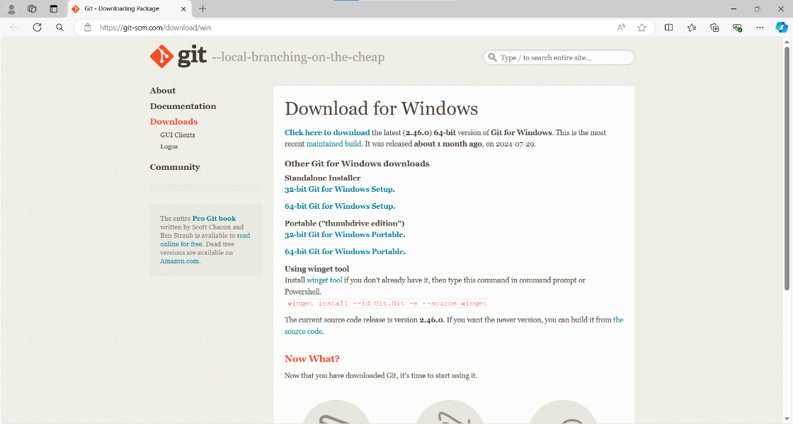Download Git di Website <https://git-scm.com/download/win>

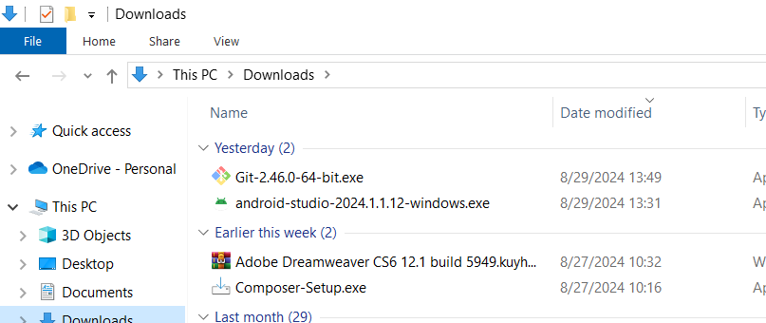Setelah file terunduh maka klik 2x untuk installer Git yang sudah terunduh

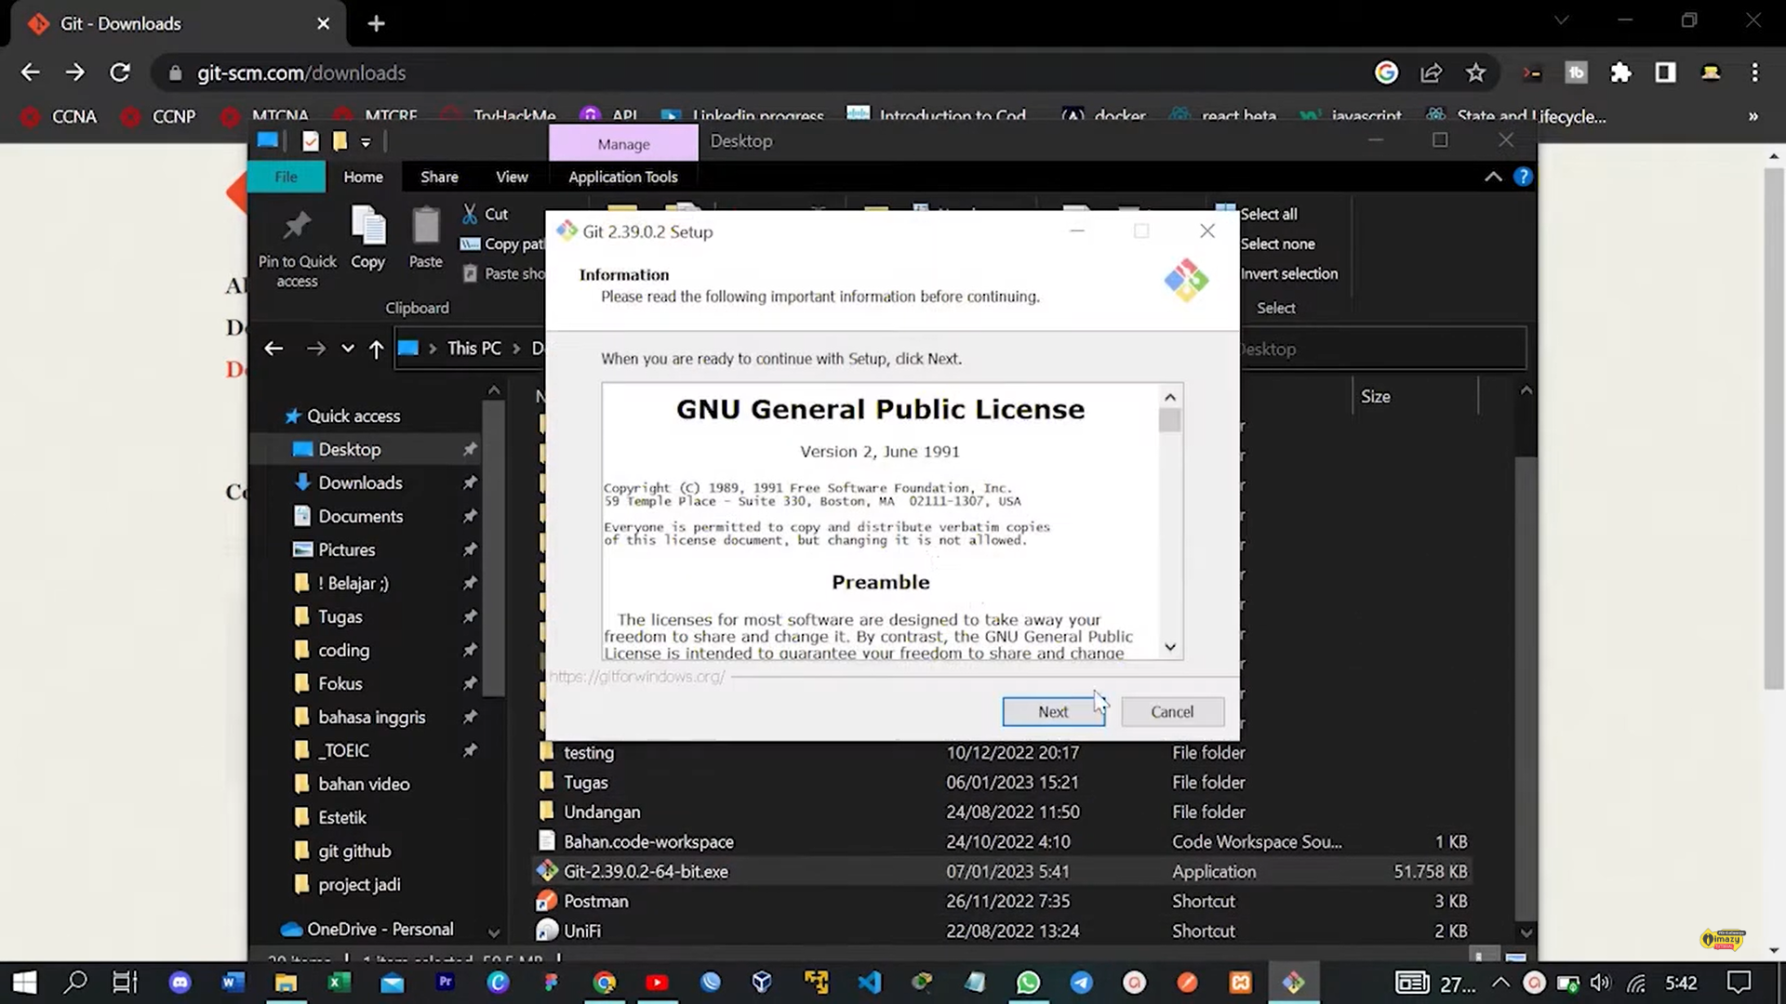Maka akan muncul infomasi lisensi Git, klik *Next >* untuk melanjutkan

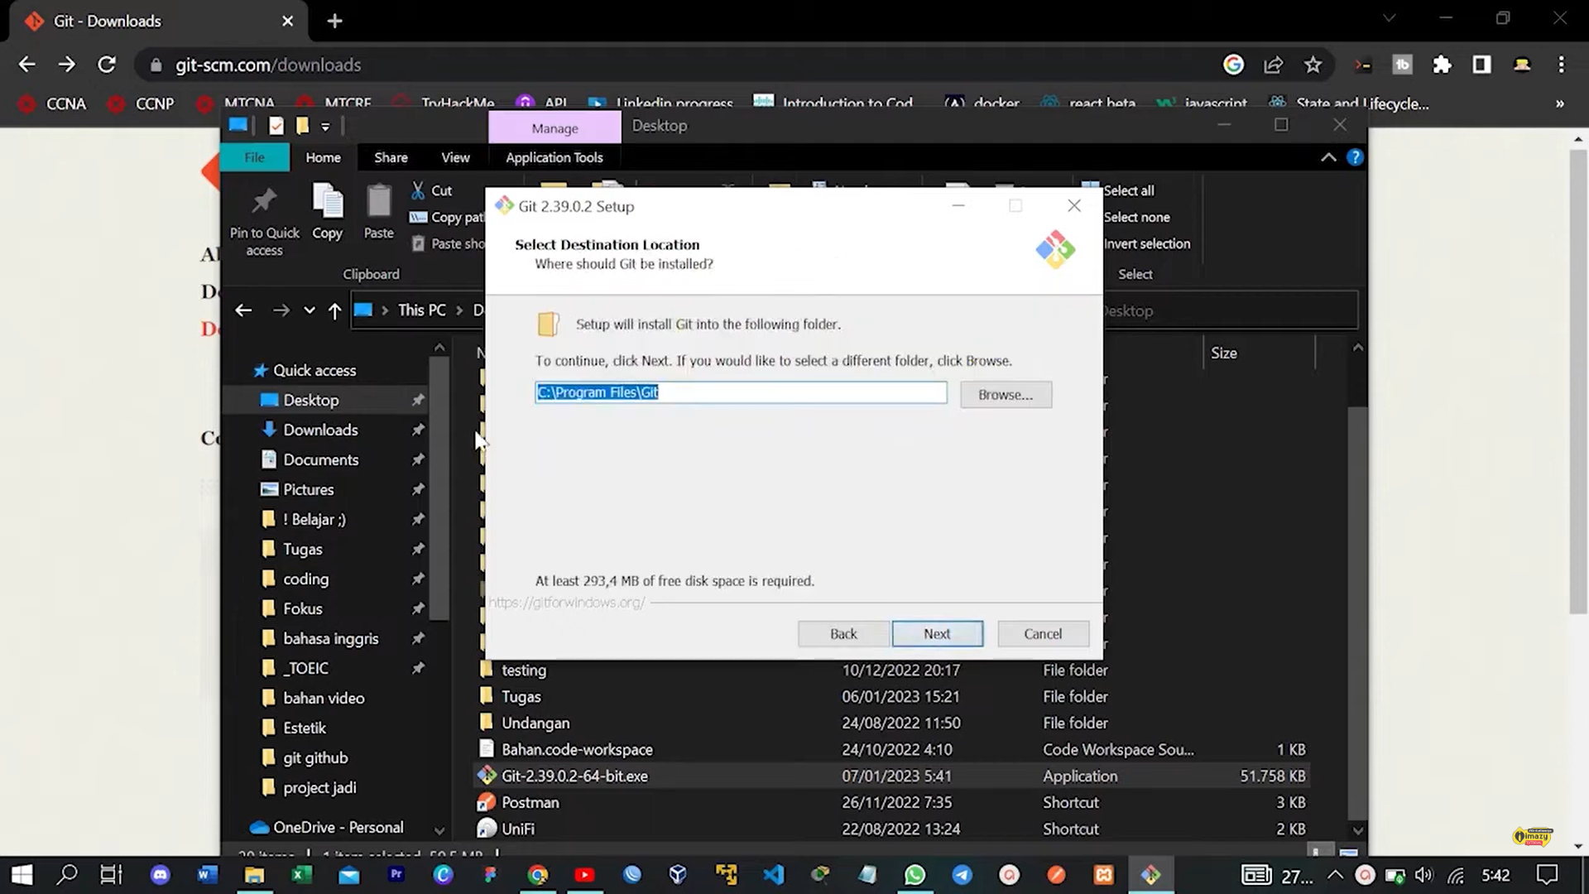Selanjutnya menentukan lokasi instalasi. Biarkan saja apa adanya, kemudian klik *Next >*

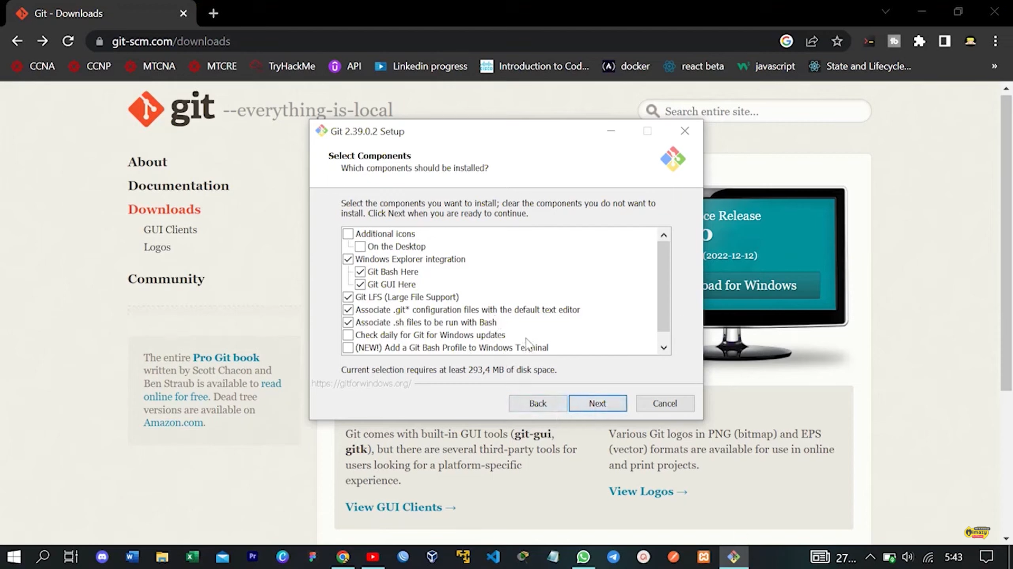Selanjutnya pemilihan komoponen, biarkan saja seperti ini kemudian klik *Next >*

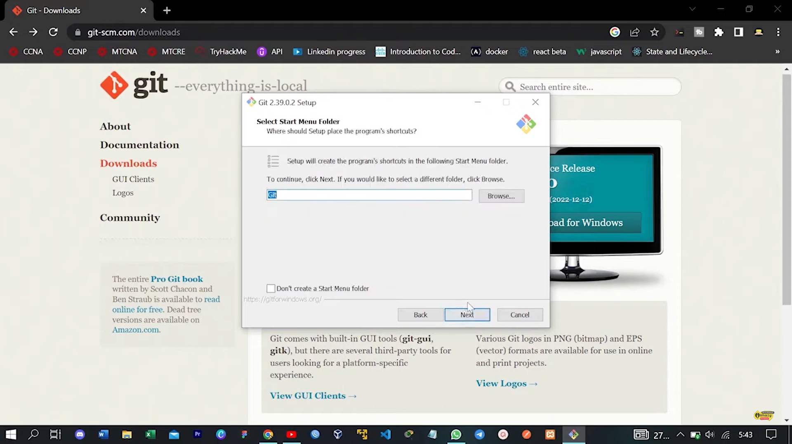Selanjutnya pemlilihan direktori start menu, klik *Next >*

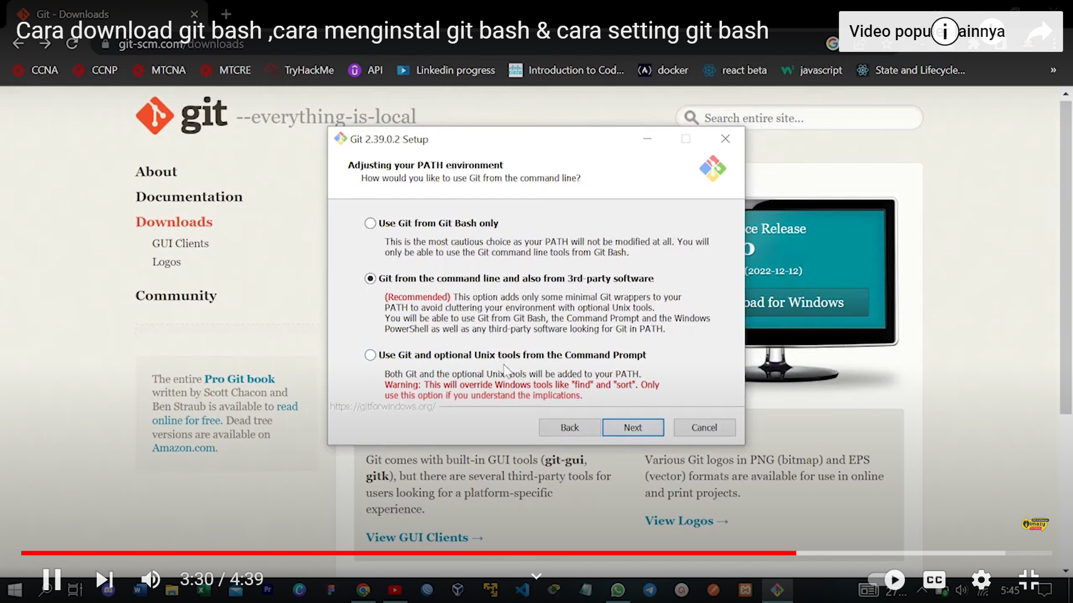Selanjutnya pengaturan *PATH Environment*. Pilih yang tengah agar perintah git dapat di kenali di *Command Prompt* (CMD). Setelah itu klik *Next >*

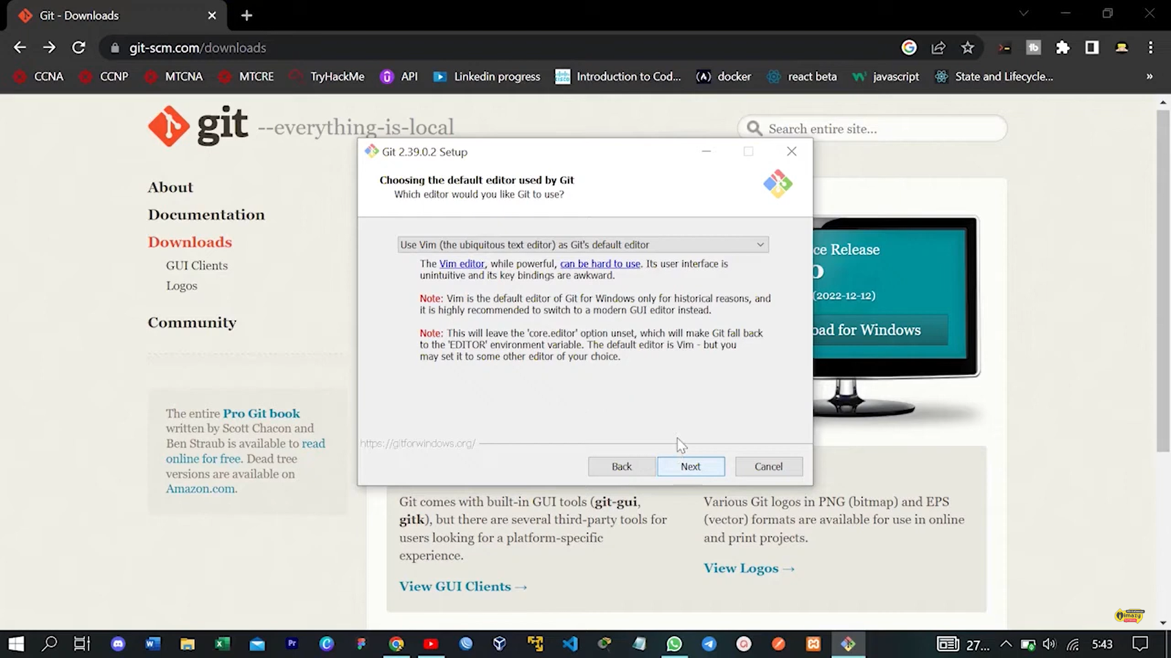Selanjutnya konversi *line ending*. Biarkan saja seperti ini, kemudian klik *Next >*

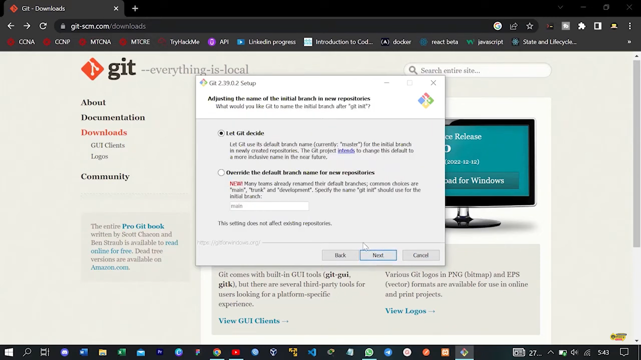Selanjutnya pemilihan emulator terminal. Pilih saja yang bawah, lalu klik *Next >*

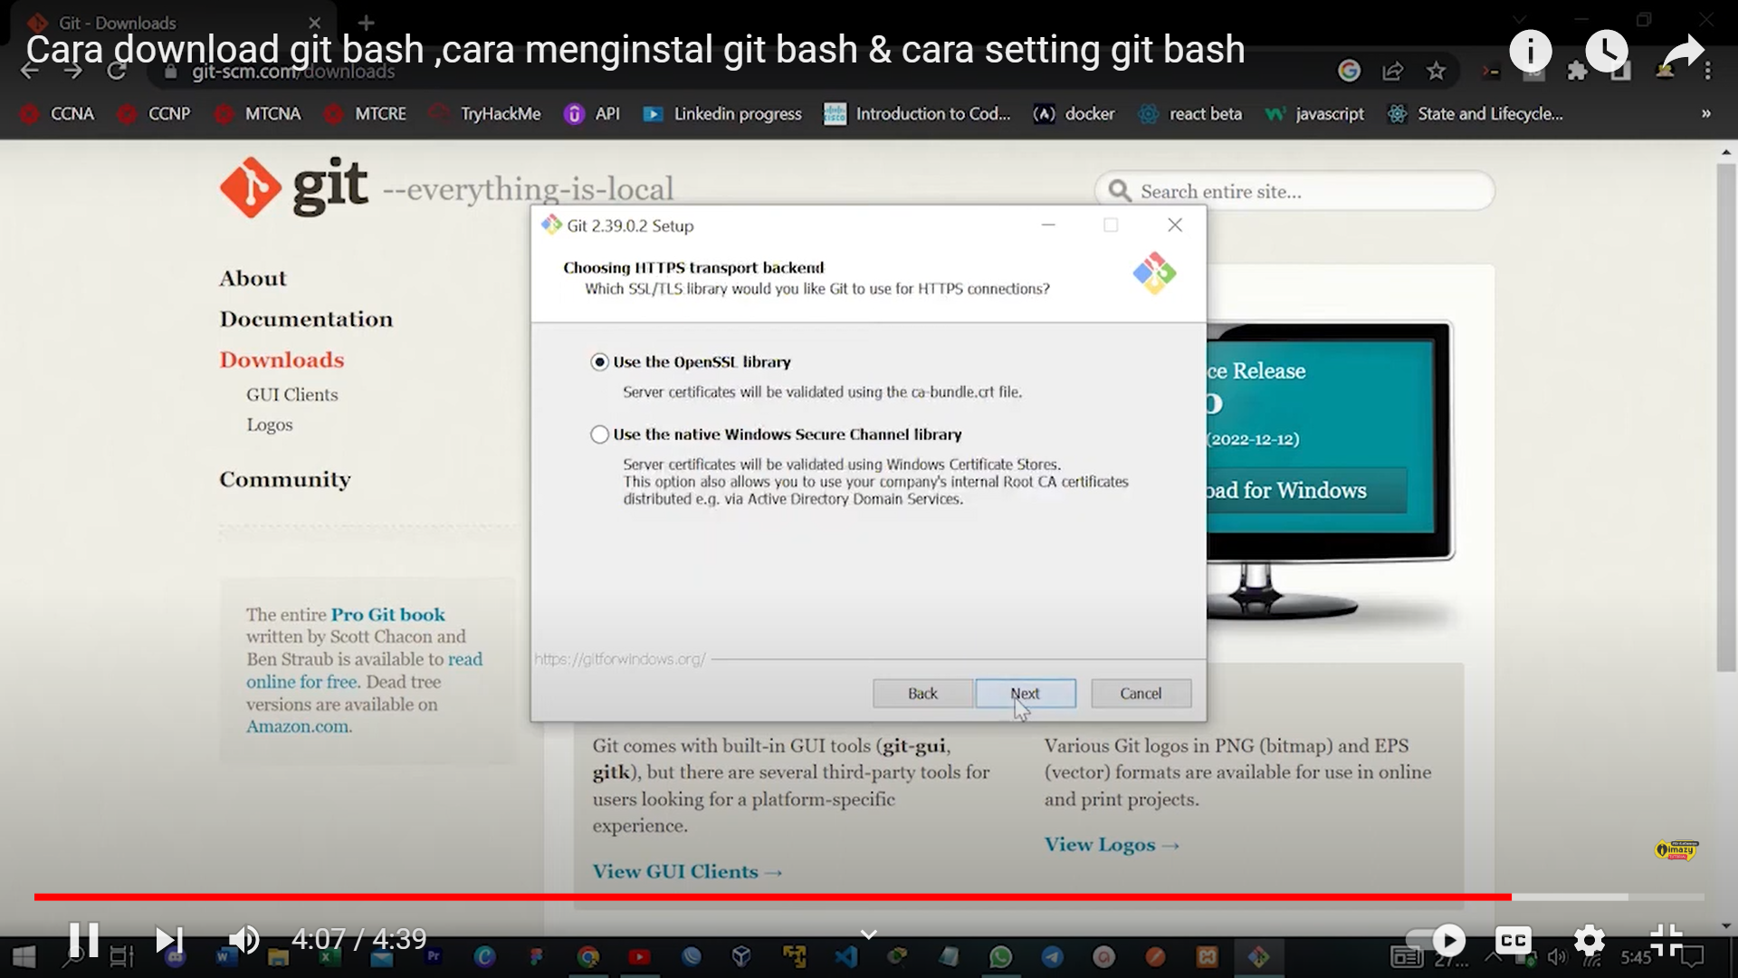Selanjutnya pemilihan opsi ekstra. Klik saja *Next >*.

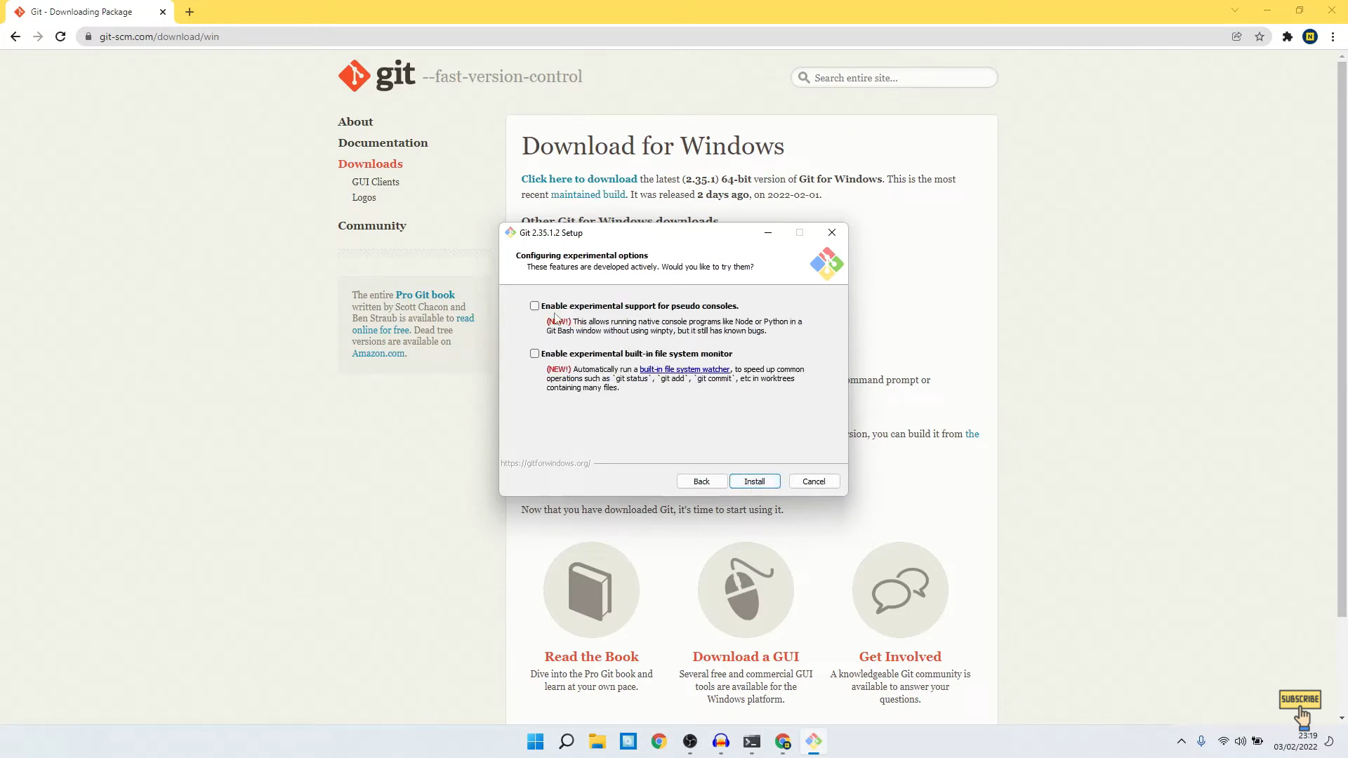Selanjutnya pemilihan opsi ekspreimental, langsung saja klik *Install* untuk instalasi

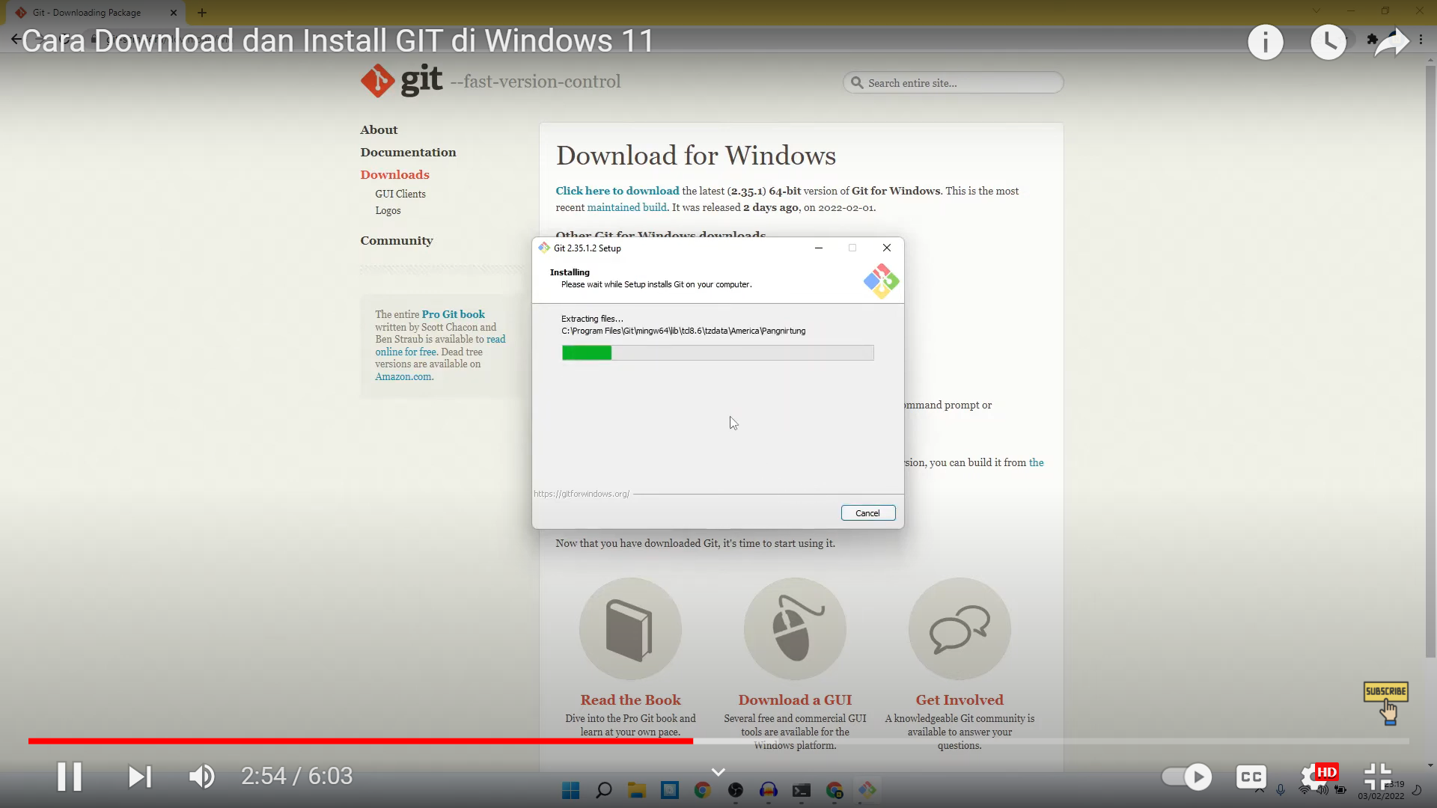Tunggu beberapa saat, instalasi sedang dilakukan.

Setelah selesai, kita bisa langsung klik *Finish*.

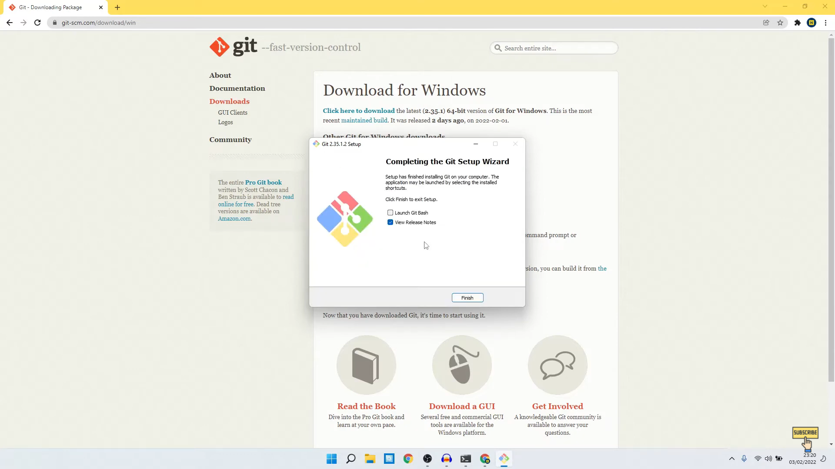

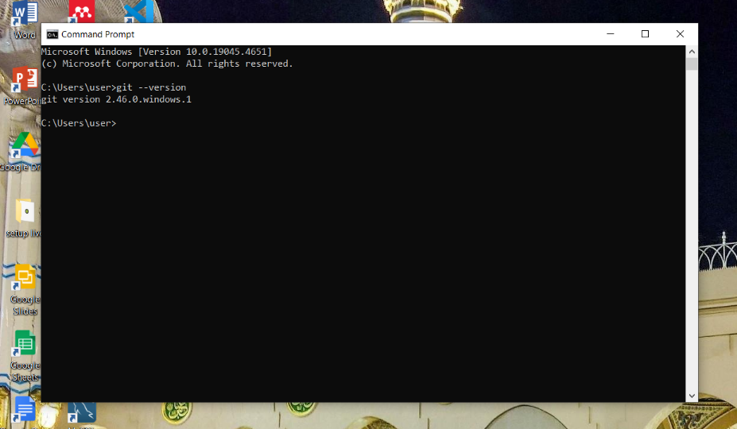Selamat, Git sudah terinstal di Windows. Untuk mencobanya, silahkan buka CMD atau PowerShell, kemudian ketik perintah git --version

1. **KONFIGURASI AWAL**

Ada beberapa konfigurasi yang harus dipersiapakan sebelum mulai menggunakan Git, seperti *name* dan *email*.

1. Silahkan lakukan konfigurasi dengan perintah berikut ini.

git config --global user.name "developer"

git config --global user.email developer@polije.ac.id

1. Kemudian periksa konfigurasinya dengan perintah:

git config --list

